CARTA DE ANUÊNCIA

A autora principal do trabalho Maria da Conceição Mota Rebouças e os coautores Edson Vicente da Silva e Maarten Luc Rosa Deprez autorizam a publicação do seu artigo intitulado A Reserva Extrativista do Batoque: o passado e o presente na construção socioambiental do território, realizada sob a orientação do professor-doutor Edson Vicente da Silva da Universidade Federal do Ceará, vinculado ao Departamento de Geografia e ao Programa Pós Graduação em Desenvolvimento e Meio Ambiente – PRODEMA.

Concedemos a anuência para a publicação do artigo.

Fortaleza, 12 de abril de 2015.

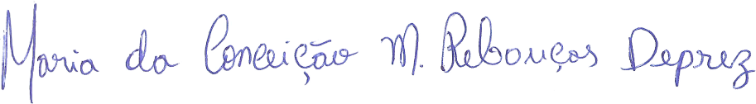
________________________________
Maria da Conceição Mota Rebouças Deprez
Mestranda do Programa de Pós Graduação em Desenvolvimento e Meio Ambiente – PRODEMA. Universidade Federal do Ceará (UFC).

________________________________
Prof(a). Dr. Edson Vicente da Silva
Professor-doutor do Departamento de Geografia da UFC. Vinculado aos Programas de Pós-Graduação em Geografia/UFC e Programa de Pós-Graduação em Desenvolvimento e Meio Ambiente – PRODEMA.

________________________________
Maarten Luc Rosa Deprez
Mestrando do Programa de Pós Graduação em Desenvolvimento e Meio Ambiente – PRODEMA. Universidade Federal do Ceará (UFC).

